DURCHBRUCHSTICKEREI

Hohlsaum Bild 1

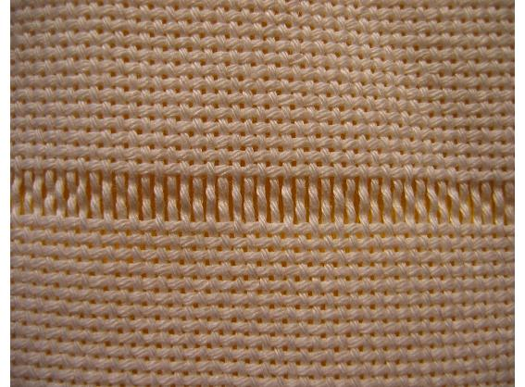

Beim Hohlsaum werden Fäden aus dem Gewebe ausgezogen.
DURCHBRUCHSTICKEREI

Hohlsaum Bild 2

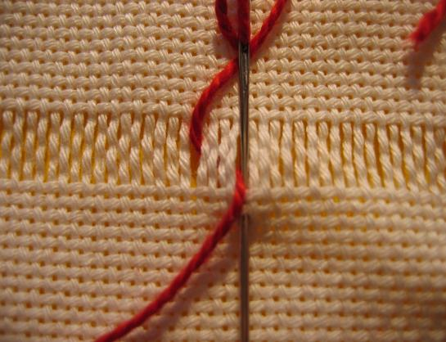

Der Hohlsaum wird auf der Rückseite gestickt. Meistens nimmt man 3-4 Fäden waagrecht auf die Nadel.
2 – 3 Fäden werden senkrecht aufgenommen.
DURCHBRUCHSTICKEREI

Hohlsaum Bild 3

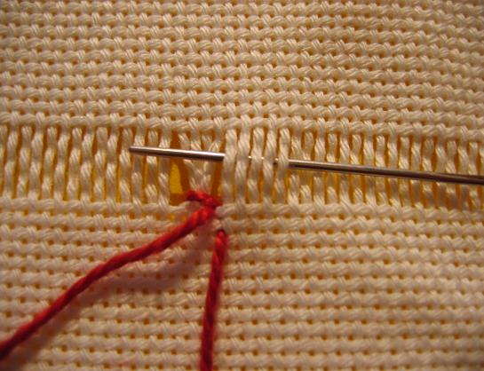

Fäden waagrecht auf die Nadel nehmen, durchziehen.
DURCHBRUCHSTICKEREI

Hohlsaum Bild 4

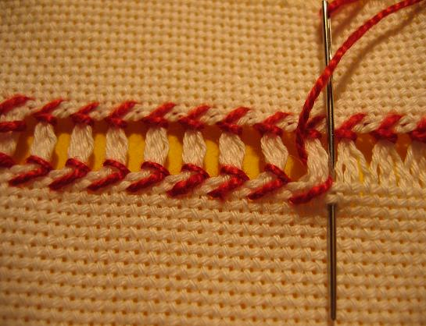

Beim einfachen Hohlsaum werden bei der zweiten Reihe die gleichen Fadenbündel genommen.

DURCHBRUCHSTICKEREI

Hohlsaum Bild 5

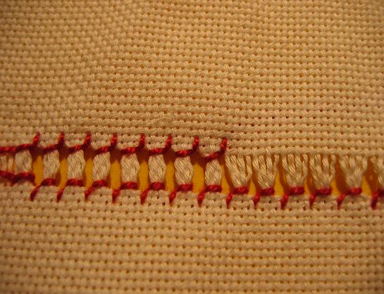

Vorderseite vom einfachen Hohlsaum
DURCHBRUCHSTICKEREI

Der geteilte Hohlsaum Bild 1

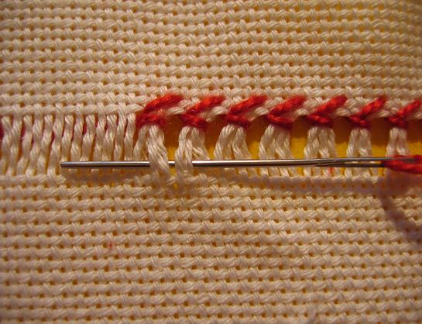

Die erste Reihe wird im einfachen Hohlsaum gestickt.
Wichtig ist eine gerade Fadenanzahl. Jedes Fadenbündel wird bei der zweiten Reihe geteilt. Von jedem Bündel wird die Hälfte auf die Nadel genommen.
DURCHBRUCHSTICKEREI

geteilter Hohlsaum Vorderseite

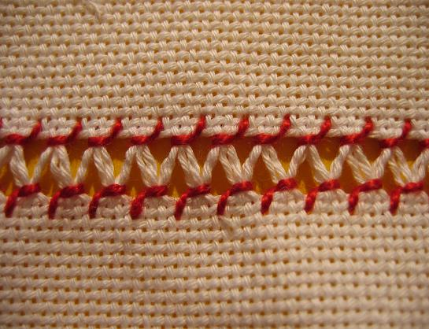

Der Hohlsaum gehört etwas fester gestickt, dass die Musterstruktur besser zur Wirkung kommt.

